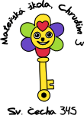

**SEZNAM NEPŘIJATÝCH DĚTÍ DO MŠ SV. ČECHA CHRUDIM PODLE ČÍSEL JEDNACÍCH (VIZ LÍSTEČEK Z PŘIJÍMACÍHO ŘÍZENÍ)**

**019**

**020**

**042**

**049**

**059**

**069**